Нити времени из деревни Тренина.

Меня зовут Кира, мне 10 лет и я учусь в 4 классе. Мой рассказ будет об интересной находке в моей любимой деревни Тренина. Вот, что я нашла и узнала об этом…
Деревня Тренина в Соликамском городском округе по документам известна 1869 года. Именно в материалах переписи она упоминается с этого года, по данным из интернет источника в ней было 17 домов и проживало 127 человек. А к 1926 году количество домов увеличилось до 35. Год постройки нашего дома, где летом живут мои бабушка с дедушкой это 1940. И вот этим летом на сеновале в сарае я нашла удивительную вещь.

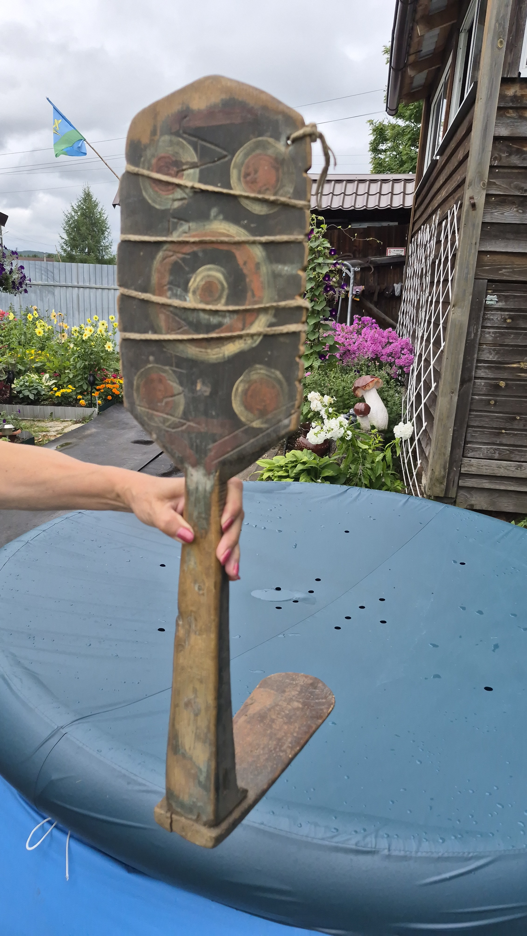
Что это такое?
Для чего это?
Что с этим делают?

И вот, что интересного я узнала. Это старинная расписная прялка. Это главный инструмент крестьянского быта для ручного изготовления пряжи. Женщина садилась на нижнюю горизонтальную часть прялки (донце), и левой рукой вытягивала тонкую нить, а правой закручивала веретено, наматывая на него готовую нить. Вот как это интересно, раньше так готовили нити для вязания, а сейчас это всё продаётся готовое в магазинах.
Эта находка принадлежала моей про бабушке Шуре и она вечерами пряла пряжу на этой прялке. То есть если нашему дому 86 лет, значит и прялке где-то столько же?
- Вот это да! Вот так антиквариат я нашла! Это очень интересно!
А ещё оказывается роспись на этой прялке тоже очень интересная! Прялки украшались резьбой и яркой росписью. Они служили важным подарком, отец дарил дочери, а жених невесте. Узоры служили оберегами для своих хозяев. Круги это солнце — оно олицетворяло тепло, жизнь, свет и служило мощным оберегом от злых сил. И цвета в котором выполнены узоры приносят богатый урожай.
Это очень удивительно интересная вещь, я очень рада была её найти и узнать об этом столько нового. Теперь эта прялка будет лежать не в сарае на сеновале, а в доме как оберег.

